Ministère des Affaires
étrangères et européennes

Direction de la politique culturelle et du français

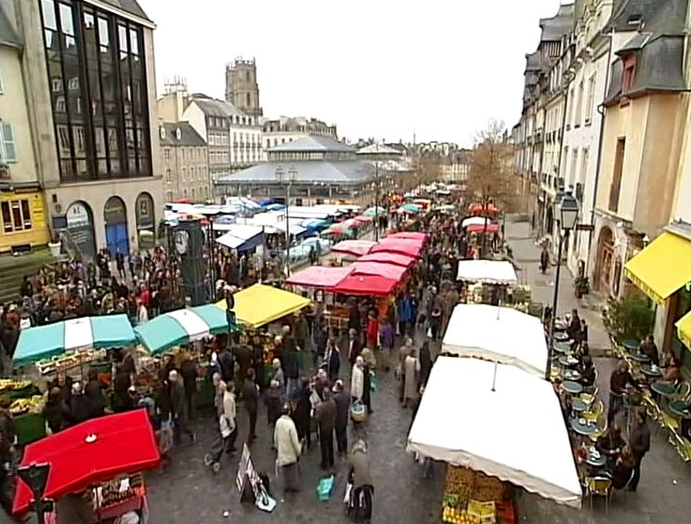

Regards VII

Découverte de la France et des Français
6. Le repas de Noël au marché de Rennes

Réalisation
Thomas Sorin, CAVILAM

Rédaction
Marjolaine Pierré, CAVILAM

Coordination
Elyane Daniel, Sous-direction de la diversité linguistique et du français, Pôle de la coopération francophone, Audiovisuel éducatif
2010

Découverte de la France et des Français
6. Le repas de Noël au marché de Rennes (1’46)

Voix off
Un ballet de caddies¹ sur les pavés de la place des Lices à Rennes* et des poissonniers qui ouvrent les coquilles Saint Jacques² en cadence, pas de doute, la course aux achats de Noël est bien lancée.
Un poissonnier
Le Saint Pierre³, la barbue⁴, les articles pour les fêtes de Noël, Madame bonjour…
Client 1
Moi ce que j’aime, c’est les huîtres⁵.
Client 2
Des homards⁶, et puis un petit peu de poisson aussi, de la dorade⁷, voilà quoi.
Cliente 3
Les noix de Saint Jacques surtout et puis même les langoustines⁸.
Voix off
Ça, c’était plutôt pour l’entrée. On salive déjà et les commerçants eux se frottent les mains, aujourd’hui le tiroir-caisse se remplit, décembre équivaut souvent à quatre mois d’activité.
Isabelle Gérard, commerçante
Ça représente quand même certainement un tiers du chiffre d’affaires de l’année, oui certainement. Voilà, je suis désolée, je vais vous laisser parce que je vais continuer à servir. Merci et joyeux Noël à vous.
Voix off
Le commerce n’attend pas, tout le monde veut sa dinde ou surtout son chapon⁹, la star des volailles sur les tables de réveillon.
Cliente 4
Quand elle est cuite comme il nous l’a demandé pendant quatre heures, c’est très moelleux, très tendre.
Journaliste
Ah ? Parce qu’en plus vous avez un petit conseil ?
Cliente 4
Oui.
Journaliste
Alors dites-nous tout, dites-nous le secret.
Cliente 4
Un chapon de trois kilos, quatre heures de cuisson, à tout petit feu.
Voix off
Maintenant que le chapon est cuit à point, attention de ne pas commettre d’impair¹⁰ sur le vin, misez¹¹ par exemple sur un Bourgogne*.
Laurent Querel, caviste
On peut aller sur des Santenay* premiers crus. Santenay, on est sur le sud de l’appellation, de la Bourgogne, donc des vins de 2004, quatre ans. On peut aller aussi sur des Aloxe-Corton* qui seront un peu plus puissants mais qui s’associent aussi très bien sur un chapon.
Voix off
Pas facile maintenant que les cabas¹² sont pleins d’attendre jusqu’à mercredi ; à Rennes, on peut toujours patienter avec la traditionnelle galette¹³ saucisse.

Vocabulaire
1. Un caddie : marque désignant un petit chariot pour transporter ses courses.
2. Une coquille Saint Jacques : un gros coquillage contenant un mollusque marin comestible très apprécié des Français.
3. Le Saint Pierre : un poisson de mer.
4. La barbue : un poisson de mer plat.
5. Une huître : un coquillage contenant un mollusque marin comestible très apprécié des Français. C’est à l’intérieur des huîtres perlières qu’on cultive des perles de nacre.
6. Un homard : un crustacé vivant dans la mer. Il se caractérise par ses deux énormes pinces et sa carapace. C’est un plat très apprécié mais très coûteux.
7. Une dorade : un poisson de mer.
8. Une langoustine : un petit crustacé de couleur orange possédant de longues pinces, il est très recherché des Français.
9. Un chapon : un jeune coq castré et engraissé. Sa chair est très appréciée des Français pour le repas de Noël.
10. Commettre un impair : faire une maladresse.
11. Miser sur : ici, choisir, opter, se décider pour.
12. Un cabas : un panier ou un sac pour porter les courses.
13. Une galette : ici, une crêpe bretonne faite avec du blé noir.

*Notes culturelles
Rennes est une ville moyenne de Bretagne qui compte environ 210 000 habitants.
Le vignoble de Bourgogne est un vignoble français situé exclusivement en Bourgogne sur les départements de l'Yonne, de la Côte-d'Or et de la Saône-et-Loire. Cette région produit plus de vins blancs que de vins rouges. Le Santenay et l’Aloxe-Corton sont deux vins rouges de Bourgogne.
(Source : http://fr.wikipedia.org)

Découverte de la France et des Français
6. Le repas de Noël au marché de Rennes

Objectifs communicatifs  - Comprendre les informations pour la préparation d’un plat.  - Composer un menu de fête.  - Rédiger une recette de cuisine.  Objectifs (inter-) culturels  - Découvrir un marché français.  - Découvrir les habitudes des français pour le repas de Noël.  - Présenter les repas de fêtes de son pays. | Objectifs (socio-) linguistiques  - Enrichir son vocabulaire sur le thème du reportage.  - Retrouver du vocabulaire du reportage à partir de synonymes.  Éducation aux médias  - Comprendre l’intention du réalisateur du reportage.  Thèmes  Le repas de Noël, le marché.

Découpage en séquences
1. Quelques jours avant Noël, les habitants de Rennes font leur marché. Ils achètent du poisson, des coquillages et des crustacés.
2. Après avoir choisi leur entrée, les clients achètent de la volaille.
3. Enfin, un caviste nous donne des conseils pour choisir le vin qui accompagnera la volaille.

Mise en route
B1 Que peut-on acheter sur un marché en France ? Organisez votre liste de courses par commerçant.
Exemple : Chez le primeur, on achète des fruits et légumes de saison ; chez le boulanger…

B2 Vous êtes journaliste et vous allez réaliser un reportage ayant pour titre « Le repas de Noël au marché de Rennes » ; quelles images vont composer votre reportage, de quoi va parler le commentaire, qui seront les personnes interviewées ? Préparez votre tournage.

CORRIGÉS FICHE APPRENANT

Activité 1 – Au cœur du marché.
Montrer le reportage sans le son.
a. Reliez les images aux titres correspondants. Comptez combien de fois chaque type d’images est montré dans le reportage.
Le nombre d’apparitions de chaque type d’images est donné à titre d’information. Cette activité permet aux apprenants de se rendre compte de l’enchaînement continu des différents plans dans le reportage.
Pistes de correction :
A. Gros plan sur les produits vendus. 8 fois.
B. Image de commerçants. 10 fois.
C. Image de caddies. 4 fois.
D. Image de clients du marché. 5 fois.
E. Vue d’ensemble du marché. 4 fois.

Montrer le reportage avec le son.
b. Relevez le nombre d’interventions des différents acteurs du reportage.
Pistes de correction : Le reportage est composé de 7 interventions du journaliste (commentaires en voix off et questions sur le terrain), de 3 interventions de commerçants et de 6 interventions de clients.
1. Le reportage comporte beaucoup de plans différents qui s’enchaînent avec beaucoup de rythme ; la caméra fait des gros plans et suit le mouvement de ce qu’elle filme ; il y a également beaucoup de personnes qui interviennent dans le reportage.
2. En regardant le reportage, on a l’impression d’être au cœur du marché.

Activité 2 – Liste de courses.
Montrer le reportage avec le son.
Cochez les mots entendus dans le commentaire et soulignez ceux qui sont illustrés par les images du reportage.
Corrigés : des coquilles St Jacques, des huîtres, un homard, de la dorade, des langoustines, une dinde, un chapon, une galette saucisse.

Activité 3 – La recette du chapon.
Montrer le reportage avec le son mais sans les sous-titres.
Complétez le tableau avec les informations concernant le chapon et sa préparation.
Corrigés :
Popularité : Très apprécié, c’est la star des volailles.
Période de l’année : En fin d’année, à Noël, pour les repas de réveillon.
Caractéristiques de sa chair : Le chapon a une chair moelleuse et tendre.
Poids moyen : 3 kg.
Temps de cuisson : 4h.
Type de cuisson : À petit feu.

Activité 4 – Le conseil du caviste.
Montrer le reportage avec le son.
Complétez les paroles de Laurent Querel à propos du choix du vin.
Corrigés : « On peut aller sur des Santenay premiers crus. Santenay, on est sur le sud de l’appellation, de la Bourgogne, donc des vins de 2004, quatre ans. On peut aller aussi sur des Aloxe-Corton qui seront un peu plus puissants mais qui s’associent aussi très bien sur un chapon. »

Activité 5 – Un reportage riche en expressions.
B1 Distribuer la transcription afin d’aider les apprenants à faire l’activité.
B2 Montrer le reportage avec le son.
Retrouvez dans le reportage les expressions et mots synonymes des mots en italique.
Corrigés : 1. ballet. 2. salive. 3. se frottent les mains. 4. commettre d’impair. 5. miser.

Expression orale
Que mange-t-on lors des repas de fêtes dans votre pays ? Comparez avec les habitudes alimentaires des Français.

Expression écrite
B1 Composez votre menu de fête préféré.
B2 Rédigez la recette et donnez des conseils pour l’élaboration d’un plat de fête typique dans votre pays.

Pour aller plus loin
Faites des recherches sur les habitudes alimentaires des Français lors des fêtes de fin d’année pour compléter vos connaissances et composer un menu de fêtes typiquement français.

Pour en savoir plus sur les traditions de la fête de Noël, visitez le site suivant :
http://www.joyeux-noel.com

Liens thématiques avec d’autres documents
L’histoire du sapin de Noël (Regards VI, Découverte de la France et des Français)
Bordeaux : circuit touristique des 3 châteaux (Regards VI, Découverte de la France et des Français)
Un chocolatier (Regards VI, Portraits)
Pamplemousse (Enfantillages)
La Saint-Festin (Enfantillages)

Découverte de la France et des Français
6. Le repas de Noël au marché de Rennes

Objectifs communicatifs  - Comprendre les informations pour la préparation d’un plat.  - Composer un menu de fête.  - Rédiger une recette de cuisine.  Objectifs (inter-) culturels  - Découvrir un marché français.  - Découvrir les habitudes des français pour le repas de Noël.  - Présenter les repas de fêtes de son pays.  Objectifs (socio-) linguistiques  - Enrichir son vocabulaire sur le thème du reportage.  - Retrouver du vocabulaire du reportage à partir de synonymes.  Éducation aux médias  - Comprendre l’intention du réalisateur du reportage. | Vocabulaire  Un caddie : marque désignant un petit chariot pour transporter ses courses.  La coquille Saint Jacques et l’huître sont des coquillages contenant un mollusque marin comestible.  Le homard : gros crustacé vivant dans la mer.  Une dorade : poisson de mer.  Une langoustine : petit crustacé de couleur orange.  Un chapon : jeune coq castré et engraissé.  Un cabas : un panier ou un sac pour porter les courses.  Une galette : ici, une crêpe bretonne faite avec du blé noir.  Notes culturelles  Rennes est une ville moyenne de Bretagne qui compte environ 210 000 habitants.  Le vignoble de Bourgogne est un vignoble français situé exclusivement en Bourgogne sur les départements de l'Yonne, de la Côte-d'Or et de la Saône-et-Loire. Cette région produit plus de vins blancs que de vins rouges. Le Santenay et l’Aloxe-Corton sont deux vins rouges de Bourgogne.

Activité 1 – Au cœur du marché.
a. Reliez les images aux titres correspondants. Comptez combien de fois chaque type d’images est montré dans le reportage.

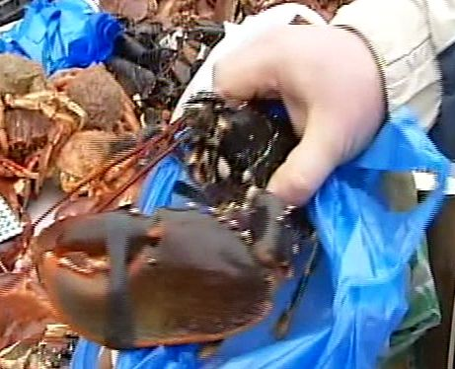  A | 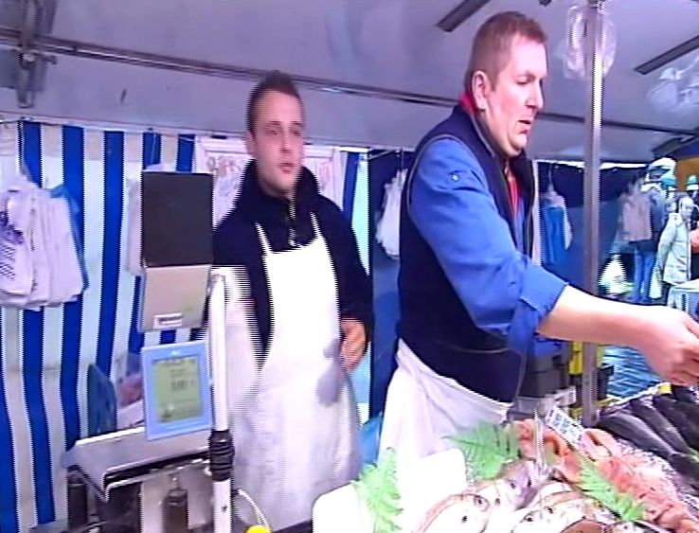  B | 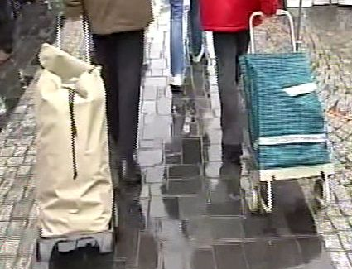  C | 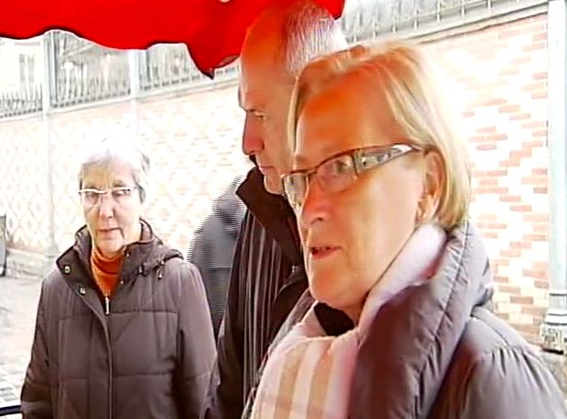  D | 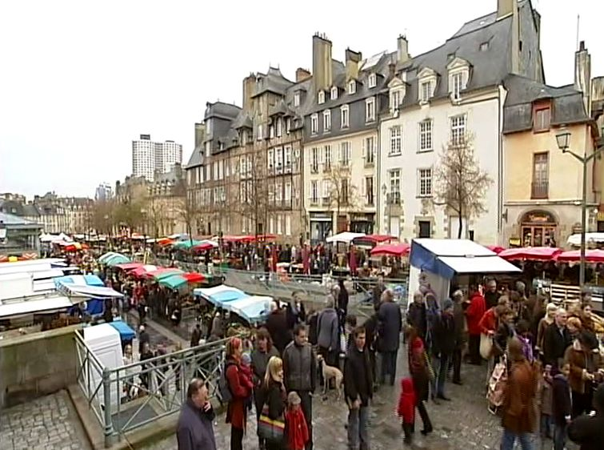  E
• | • | • | • | •
•  Image de caddies | •  Gros plan sur les produits vendus | •  Vue d’ensemble du marché | •  Image de clients du marché | •  Image de commerçants
= ……… fois | = ……… fois | = ……… fois | = ……… fois | = ……… fois

b. Relevez le nombre d’interventions des différents acteurs du reportage.

Le reportage est composé de ……… interventions du journaliste (commentaires en voix off et questions sur le terrain), de ……… interventions de commerçants et de ……… interventions de clients.

1. À partir des différents chiffres trouvés dans les activités a et b, que pouvez-vous dire de ce reportage ?
…………………………………………………………………………………………………………………………………………………………………
2. Quel est l’effet produit sur le téléspectateur ?
…………………………………………………………………………………………………………………………………………………………………

Activité 2 – Liste de courses.
Cochez les mots entendus dans le commentaire et soulignez ceux qui sont illustrés par les images du reportage.

 des coquilles St Jacques |  des huîtres |  un homard |  des clémentines
 de la dorade |  des citrons |  des langoustines |  des pommes de terre
 des marrons |  une dinde |  un chapon |  une galette saucisse

Activité 3 – La recette du chapon.
Complétez le tableau avec les informations concernant le chapon et sa préparation.

Popularité : | Poids moyen :
Période de l’année : | Temps de cuisson :
Caractéristiques de sa chair : | Type de cuisson :

Activité 4 – Le conseil du caviste.
Complétez les paroles de Laurent Querel à propos du choix du vin.

« On peut aller sur des Santenay …………………………… …………………………… . Santenay, on est sur le …………………………… de l’……………………………, de la Bourgogne, donc des …………………………… de 2004, quatre ans. On peut aller aussi sur des Aloxe-Corton qui seront un peu plus …………………………… mais qui …………………………… aussi très bien sur un chapon. »

Activité 5 – Un reportage riche en expressions.
Retrouvez dans le reportage les expressions et mots synonymes des mots en italique.

1. Une danse, une chorégraphie de petits chariots transportant les courses sur le marché de la place des Lices : un _ _ _ _ _ _ .
2. En voyant tous les poissons et crustacés du marché, on a très envie d’en manger, on en a l’eau à la bouche : on _ _ _ _ _ _ .
3. Les commerçants voient les clients acheter leurs produits et sont satisfaits de leur vente : ils _ _ _ _ _ _ _ _ _ _ _ _ _ _ _ _ _ _ .
4. Attention à ne pas faire d’erreur dans le choix du vin accompagnant le chapon : il ne faut pas _ _ _ _ _ _ _ _ _ _’ _ _ _ _ _ _ .
5. Pour le choix du vin, on peut se décider, opter pour un Bourgogne : _ _ _ _ _ sur un Santenay par exemple.

